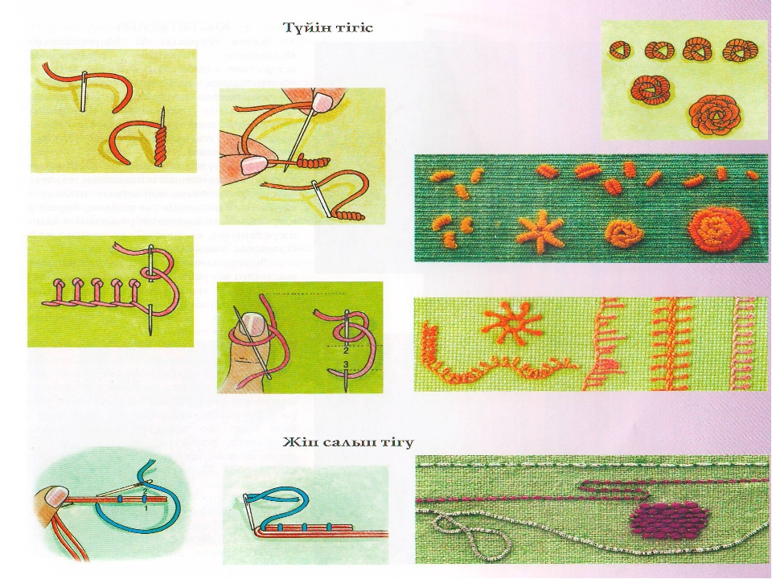

- Кесте өнері- сәндік қолданбалы өнердің кең тараған түрі, көп ғасырлық тарихы бар. Қазіргі уақытта ғылыми- техникалық даму( кезеңінде) заманында кесте өнері ұмытылған жоқ, бұрыннанда танымал бола бастады. Қолмен кестелеу шыдамдылықты талап ететін шығармашыл іс. Онда өрнек немесе кескін қолмен ( инемен, бізбен және де іс машинасымен де )әртүрлі маталарға алуан түсті жүн, жібек жіптермен, сондай-ақ моншақтармен кестеленеді. Кестені киімді, тұрмыстық заттарды кестелеу үшін және сәндік панно ретінде қолданады. Шығармашылық көркемдік ерекшелігі, пішіні мен ою- өрнектің үйлесуі. Міне өздеріңіз көріп отырғандай бисерленген понно, лентамен кестелеу, айқас кестелеу және бастырылған кестелеу, әр түрлі жіптермен орындалған изонить( жіппен бейнелеу). Бұлардың әрқайсысының өзіндік орындалу технологиясы әр түрлі.

